校
园
智
慧
后
勤

目录

目录 1
一、 相关概述 2
什么是“校园智慧后勤”？ 2
二、 背景介绍 2
2.1政策解析 2
2.2市场现状 5
2.3建设目标 7
三、 设计思路 8
3.1“校园智慧后勤”主要分为两个大的板块 8
3.2两大板块的构成 8
3.2.1食品安全追溯板块 8
3.2.2教与学板块 10
四、平台针对不同用户群体的特色服务介绍 11

- 相关概述

什么是“校园智慧后勤”？
“校园智慧后勤”就是一个集信息化、安全化、环保护、移动化、个性化于一体的数字智能化平台，通过互联网、云计算技术将各种应用服务系统连接到校园中的每个角落，将食品安全、教学、科研、管理和校园生活进行充分融合，能够同时满足食品安全与教育双向监管，全方位增加课堂互动、提升教学效率、促进家校沟通，从而实现操作、教育、管理透明化，真正实现家校结合，双向监督、双向管理。
- 背景介绍

2.1政策解析
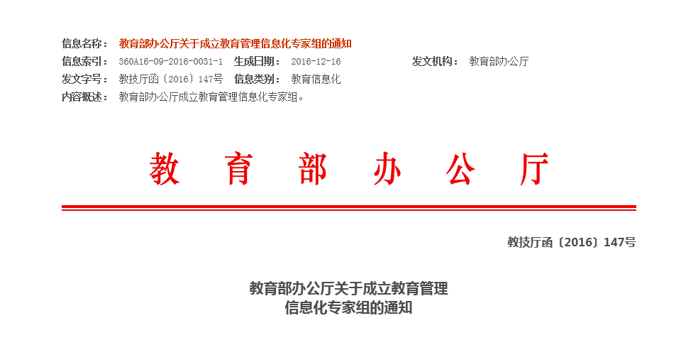

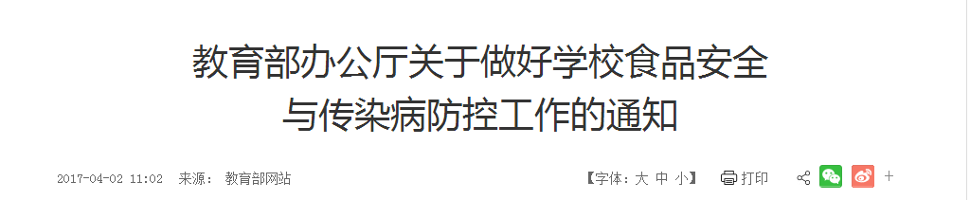

自1994年中国教育和科研计算机网CERNET 启动建设以来，国家持续加大对教育信息化投入，并于2000年推行“校校通”工程。随后，在《教育部关于在中小学普及信息技术教育的通知》、《2008－2012年教育振兴行动计划》以及《国家教育事业发展“十一五”规划纲要》等系列政策措施大力推动下，整个教育信息化行业的发展得到了充足的动力。
经过15年的尝试与努力，国家在2010年后又接连颁布了《国家中长期教育改革和发展规划纲要（2010－2020年）》、《教育信息化十年发展规划（2011－2020年）》及《教育部关于开展教育信息化试点工作的通知》，教育部正式确定“三通两平台”工作落实，明确了教育信息化的重要性。
2016年教育部办公厅关于印发《2016年教育信息化工作要点》的通知、教育部关于印发《教育信息化“十三五”规划》的通知、教育部办公厅关于进一步做好“全国教育信息化工作进展信息系统”全面应用工作的通知，2017年教育部办公厅关于印发《2017年教育信息化工作重点》的通知
2017年9月，教育部党组书记、部长陈宝生在《人民日报》上首次提出“课堂革命”。并以学生为中心，坚持素质教育在课堂，坚持教为学服务的“一个中心，两个基本点”为原则。致力于攻破传统课堂无法破解学生全面发展、传统课堂无法破解教师进步和职业幸福感以及传统课堂无法破解学生素质和应试水平共同提高等问题。
2017年10月18日中国共产党第十九次全国代表大会召开，习近平总书记在“提高保障和改善民生水平，加强和创新社会制度”部分，首先谈到的就是“优先发展教育事业”。建设教育强国是中华民族伟大复兴的基础工程，必须把教育事业放在优先位置，加快教育现代化，办好人民满意的教育。完善职业教育和培训体系，深化产教融合、校企合作。支持和规范社会力量兴办教育。努力让每个孩子都能享有公平而有质量的教育。
另《教育部办公厅关于做好学校食品安全与传染病防控工作的通知》中规定——严格学校食品安全管理。学校要按照《食品安全法》要求，切实落实校园食品安全管理的主体责任，将食品安全作为日常管理的重要内容，实行食品安全校长负责制，建立健全校园食品安全管理制度，明确食品安全管理人员和每个岗位的安全职责，层层签订食品安全责任书。加强食堂管理，严格管控原料采购、加工制作、清洗消毒、留样管理和用水卫生等关键环节。禁止采购和使用无食品标签、无生产日期、无生产厂家及超过保质期的米、面、油等食品原料和食品，仔细查验供货者的食品经营许可证等合格证明文件，对采购的原料按照保证食品安全的条件要求贮存。定期开展食品安全自查。采用集体用餐配送单位供餐的，要把食品安全作为遴选供餐单位的重要标准，与供餐单位签订食品安全责任书。鼓励中小学校和幼儿园在厨房、配餐间等安装监控摄像装置，实现食品制作实时监控，公开食品加工制作过程，自觉接受学生及家长监督。

2.2市场现状
校园信息化建设虽处于新的阶段、新的形态，却取得了巨大的成就，比如数据标准的制定、数据的统一融合、建设的系统与协作等。虽然信息技术对教育的影响无所不在，但对互联网＋教育的革命性影响尚未发生。主要存在以下问题：
①缺乏理论层面指导与关注：很大程度上涉及了以技术和管理为中心，偏离了以用户为中心的正确方向。
②智慧校园内涵认识不清晰：导致对智慧校园的设计与构建在某种程度上有简单化、理想化的倾向，其应用还没有完全拜托数字校园的思维。
③教育教学及科研结合不密切：很多情况下只是提供了简单地信息查询和交互平台，其管理也是自上而下单向的信息传输，没有将其转化为新的管理模式。
④家校沟通能力薄弱：目前大多数学校和学生之间主要信息沟通还没有完全实现移动互联网化，甚至很多学校仍然通过布告栏或者人工通知的方式，而通过互联网传递即时信息也面临信息数量有限制、无法对不同类型学生实现精准发送等问题，造成沟通效率低下。
⑤校园管理服务不便捷：高峰期各种缴费处大排长龙，自助缴费的POS机分布散乱且数量有限，学生的手续办理受时间约束过大（办公时间与上了时间重叠），公共秩序管理成本高、安全隐患大，教务管理触达率低，校园内消费场景繁多等校园管理问题。
⑥校园各部门间信息流通不畅：学校部门机构繁多，经常出现学校和行政部门各种成立网站、找不同的公司开发、使用完全不同的系统，难以统一管理。导致教务处、财务处、人事处等系统及数据各自独立，各部门之间信息、数据不能及时交互，学生突发状况不能集中、及时处理……学校内部信息流通亟待通畅。
⑦校园开发力度不够：建设智慧校园的平台需要大额资金、人员和技术投入，这对很多学校而言是个大问题，这也是很多学校智慧校园推进慢的一大因素。
⑧教育管理部门信息匮乏：学校数量大、区域分散，没有可参考的教学数据，教育管理部门很难掌握各个学校的教学质量，无法茶漏补缺，无法平均分配教育资源、资金等。
⑨教育与食品安全没能完美融合：很多系统单方面完成教育监管或者食品监管，没能将两个功能进行完美的融合，使得一个学校必须使用两套系统才能配合，增加使用的难度和资金的投入。

2.3建设目标
①按照国家“三通两平台”的建设要求，以“数字智能”与“云计算”为特色，为教育局或单个学校提供“食品安全、教、学、考、评、管、校园安全、空间建设、家校共育、周边教育”等一体化功能的新型数字智能化智慧校园平台。
②建设面向中小学义务教育的智慧校园平台，促进教育环境安全、食品安全与教育资源平均化。
③建设面向社会公众的家校沟通平台，承载自主创新教育，实现个性化教学服务，提升市民的素质教育、文化生活水平及教育获得感。
④平台以全面提升学生综合素质，减少教学负担，提升教学效率，最终实现教育公平、提高教育质量为目的，持续性推动教育教学改革的发展。
⑤建设与国家教育管理体系相融合的区域教育管理服务平台，实现管理指标的实时监控与教育管理信息服务。
⑥构建符合可持续发展的智慧校园环境，推动智慧教育产业链行成，实现长效运营。
- 设计思路

3.1“校园智慧后勤”主要分为两个大的板块

①食品安全追溯

②教与学

3.2两大板块的构成

3.2.1食品安全追溯板块
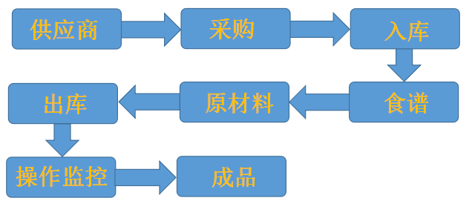

- 料供应商：提供相应的资质（生产许可证，营业执照，近期第三方检测报告、当批产品检测报告），提交审核，审核结束后成为认可的供应商，一切采购只能从审核通过的供应商处采购

②采购：提交需要采购商品的采购清单，审核通过后移交给相应的供应商进行采购，所有采购的商品通过二维码扫码确认商品的生产日期（是不是每一件商品都要贴码然后进行扫码，供应商需要打印二维码对吧），保质期等相应的食品安全监管信息

③入库：当一切信息确认并收到货后，进行入库，入库时标明每一种商品的生产日期和保质期，确保出库时先进先出，不压货，保证商品的新鲜度（要不要填写存在仓库的哪个位置）

④食谱：公布每日、每餐的食谱，确保用户了解学生用餐搭配情况

⑤原材料：根据公布的食谱，进行原材料分析（此处分析是人工分析吧，不是系统自动分析吧），将出库商品进行量化，防止浪费

⑥出库：根据原材料的分析，在遵守先进先出的原则的基础上，按照原材料的分析进行商品出库

⑦操作监控（监控型号是否确定）：将原材料送往操作间后，进行实时监控，一切的操作步骤均在实时监控下进行，满足手机APP、微信客户端的实时监控，这样就能满足在商品合格、新鲜的基础上确保操作环境及过程的卫生

⑧成品：推出成品

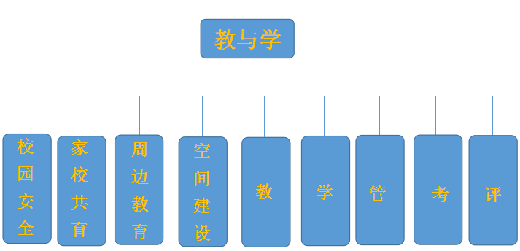
3.2.2教与学板块

①校园安全：为了确保孩子在校有一个安全的外部环境，在校园安全中，设置人脸识别身份验证、校园安全在线巡查、校车定位、围墙卫士等安全系统，全方位监控学校内部环境，给孩子一个安全的学习环境，同时让家长更放心，也让学校更易于管理

②家校共育：本板块中，设置学生成长档案，记录学生在校期间的学习成长轨迹，让每个家庭了解孩子的学习和成长状况，同时还设置家校交流平台，促进家校共育

③周边教育：推荐一些周边的教育机构和一些优秀教师的推荐等，可以对有需求的家庭提供更方便的平台

④空间建设：其中包括教学资源管理平台、名师空间、学习空间、社群空间等，通过不同空间的建设，打造一个除课堂之外的学习环境，提高自主学习能力

⑤教：线上备课、互动白板，让老师的教学备课，随时可做，同时资源共享，让学生也可以突破时间和空间的限制随时学习

⑥学：在这个板块中，老师可以根据学习的内容发布作业，学生做完后还可以智能评分，找出错误的地方，并且通过自己的错题，系统会自动进行分析，分析出不同学生的长短版，进行个性化的学习分析，实现因材施教，提高学习效率

⑦管：主要用于教育机构和学校的管理，实现在线评课，公正公开，还能实现在线报名等管理方面的问题

⑧考：一个全方面的考题库，考题根据不同的学生进行智能题库组合，结束后系统进行智能阅卷评分，针对错题有正确的思路和解答，让学生随时可以进行自考自评，老师也可以发布考题，对学生随时进行知识点掌握情况的监督

⑨评：对易错题进行分析、知识薄弱点进行分析以及对教学质量和学习效果进行多方面的分析，通过分析设立针对每个人不同情况的特色教学模式，全方位提高学习效率

四、平台针对不同用户群体的特色服务介绍
通过统一的平台建立服务教育局、学校、家长、教师、学生五位一体的教育信息化网络，并对其中每个组织中的每个成员提供个性化的特色服务

①教育机构：实现不同层级的教育机构管理工作，可根据实际情况通过对平台各类功能的权限分配，实现个性化、特色化的管理。教育机构主要功能以管理为主，各维度提供所辖校区内学校、教师、学生开展各类教、学、考、评、管、校园安全、家校共育、周边教育、空间建设等活动的实施数据信息；主要包括学校、教师和学生实施呈现的教学评价和学习评价、教学轨迹和学习轨迹；同时支持以信息化的方式开展各类管理、教学、教务、教研、教务资源调度等活动。

②学校：实现学校对内部的年级、班级、教师、学生、教材等进行管理，可根据实际情况通过对平台各类功能的权限分配，实现个性化、特色化的管理。学校主要功能以满足常态化的信息化教学为主，同时会为学校提供校园安全方案，提供教师、学生和家长以开展教、学、考、评及空间建设和家校共育的各类功能；同时还能提供开展各类活动的实时数据信息

③教师：以降低教师负担，提升教学效率为宗旨，实现实时、智能化的个体与群体学生学校效果评价、学习轨迹记录，支持作业、考试的智能批阅，授课工具及授课素材的自动匹配，支持开展协调备课、互动白板，教育资源共建共享、教研、学校共育等教学活动，同时进行数据分析，针对每个学生的长短版，进行因材施教

④学生：平台的线上虚拟教学环境与学校、班级和家庭的教学环境相融合，提升学生的自助学习力，降低学习负担，打破时间和空间对学习的限制，同时支持学生线上参加各类学习活动、素质拓展活动、兴趣培养活动，提高学生综合素质
⑤家庭：实现对孩子的管理，帮助家人实时掌握孩子的学习轨迹和成长轨迹，提供家校交流和家庭之间相互交流的平台，促进家校共育
注：首期上线食品安全追溯板块

附表：（第一期上线食品安全追溯板块报价表）

宏睿报价单：

好青松报价单:

